**Лабораторная работа 1**

**Основы работы с Docker и PostgreSQL**

**Студент:** Лещев Иван Анатольевич

**Группа:** РИМ-150950

**Репозиторий:** <https://github.com/qqwq1/appDev>

**Цель работы**: освоить фундаментальные концепции и базовые

операции Docker: создание образов, запуск контейнеров, управление ими,

работа с сетями и томами. На практике закрепить навыки, запустив

изолированную базу данных PostgreSQL и подключившись к ней извне.

**Задачи**:

1. Установить и проверить работу Docker.

2. Изучить базовые команды Docker.

3. 4. Запустить контейнер с PostgreSQL в изолированном режиме.

Запустить контейнер с pgAdmin и подключить его к контейнеру с БД

через сеть Docker.

5. Подключиться к БД из pgAdmin, создать схему и выполнить запросы.

6. Обеспечить сохранность данных БД с помощью томов Docker

**Часть 0: Установка и проверка работы Docker**

**Изображение выглядит как текст, снимок экрана, Шрифт, документ

Содержимое, созданное искусственным интеллектом, может быть неверным.**

**Часть 1: Базовые команды Docker**

**Изображение выглядит как текст, чек, алгебра

Содержимое, созданное искусственным интеллектом, может быть неверным.**

**Запуск контейнера**

**Изображение выглядит как текст, снимок экрана, Шрифт, документ

Содержимое, созданное искусственным интеллектом, может быть неверным.**

**Проверка работы контейнера  
Изображение выглядит как текст, снимок экрана, Шрифт

Содержимое, созданное искусственным интеллектом, может быть неверным.**

**Остановка и удаление контейнера**

**Изображение выглядит как текст, Шрифт, снимок экрана, белый

Содержимое, созданное искусственным интеллектом, может быть неверным.**

**Часть 2: Запуск PostgreSQL в контейнере**

**Изображение выглядит как текст, чек, алгебра

Содержимое, созданное искусственным интеллектом, может быть неверным.**

**Изображение выглядит как текст, чек, Шрифт, белый

Содержимое, созданное искусственным интеллектом, может быть неверным.**



**Изображение выглядит как текст, чек, Шрифт, белый

Содержимое, созданное искусственным интеллектом, может быть неверным.**

**Часть 3: Подключение к БД через pgAdmin из второго**

**Контейнера**

**Изображение выглядит как текст, Шрифт, снимок экрана, алгебра

Содержимое, созданное искусственным интеллектом, может быть неверным.**

**Запуск PgAdmin в той же сети**

**Изображение выглядит как текст, Шрифт, снимок экрана, белый

Содержимое, созданное искусственным интеллектом, может быть неверным.**

**Проверка PgAdmin**

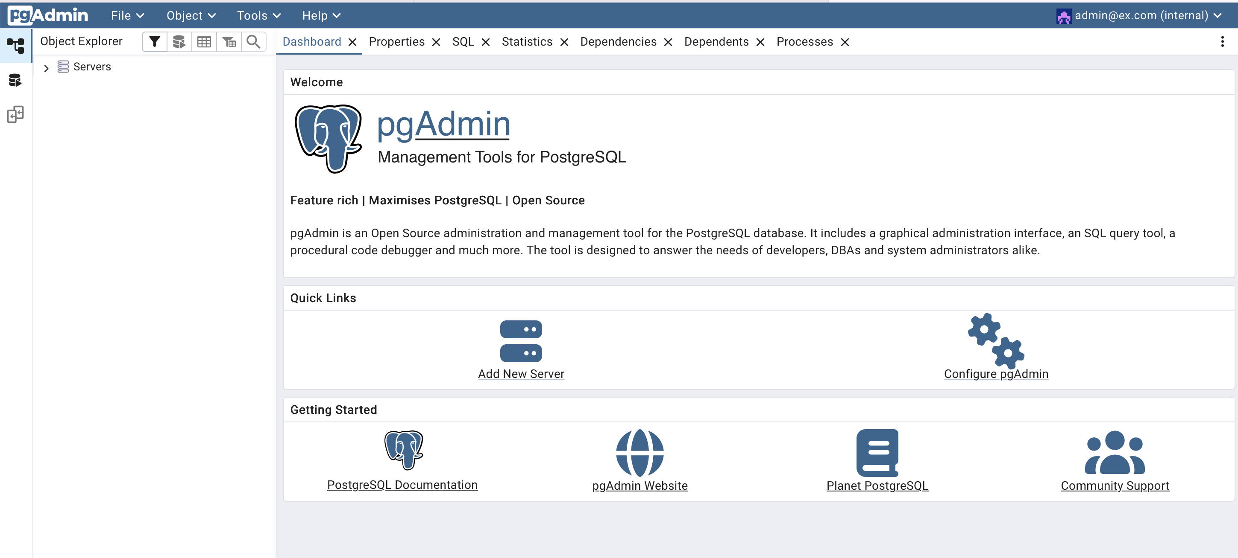

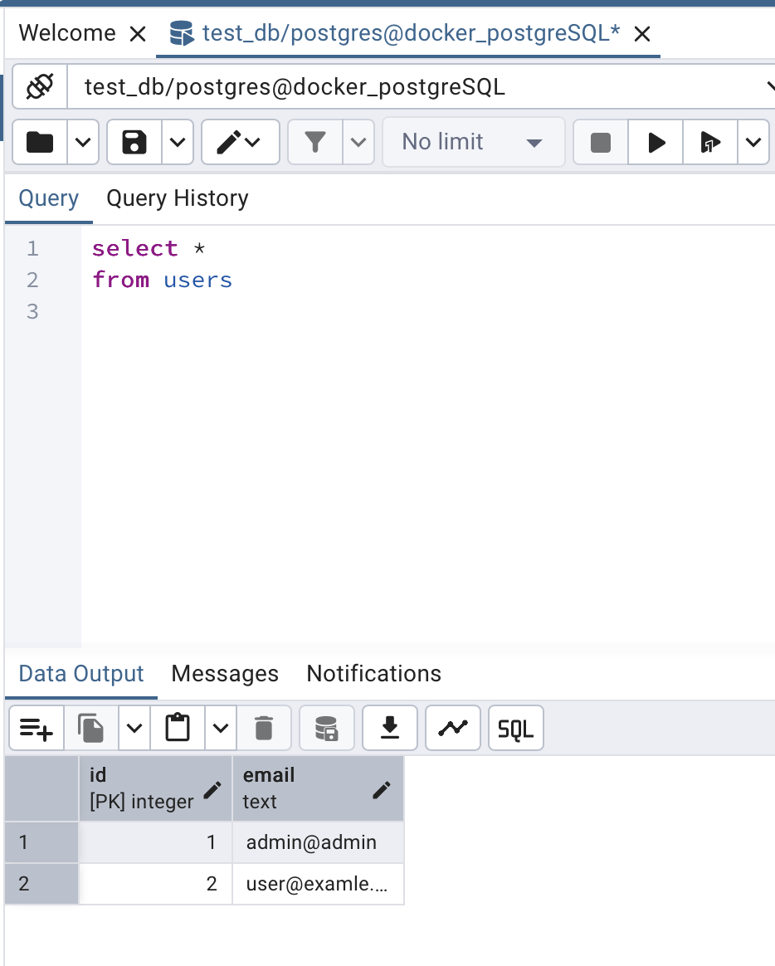

**Выводы:**

В ходе работы мы научились, как запускать контейнеры, работать с

PostgreSQL внутри Docker, подключаться к БД через pgAdmin,

использовать тома для сохранения данных и объединять контейнеры в

одну сеть. Также научилась оформлять конфигурацию через docker-

compose.

**Ответы на вопросы:**

**1. Что такое Docker?**

Платформа контейнеризации, позволяющая упаковывать

приложение и все его зависимости в изолированные среды

(контейнеры) для повторяемого запуска на любой машине.

**2. Для чего нужны тома и сети Docker?**

Тома обеспечивают постоянное хранение данных за пределами

жизненного цикла контейнера; сети позволяют контейнерам безопасно

находить и взаимодействовать друг с другом по именам.

**3. Как подключиться к контейнеру и выполнить в нём**

**команды?**

Использовать docker exec -it <container> <команда>

**4. Для чего нужен pgAdmin?**

Это графический веб-интерфейс для администрирования

PostgreSQL: создание и изменение БД, таблиц, пользователей,

выполнение SQL-запросов и просмотр результатов.